G题同步Buck Rev B 仿真验证报告
日期：2026-10-21。依据：用户提供的Rev B完整原理图PDF（10页）、2026年电子电赛试题DOCX中的G题、B3/Rev B变化标注版物料清单DOCX。源文件SHA256见references/source_files.json。

1. 结论及适用范围
PDF重建的开关电路在本报告拟议的连续双环控制下，可满足题目第(1)～(6)项的标称稳态电压、电流要求；这是“电路方案在明确假设下可行”的证据，不能认定现有STM32程序已通过，用户未提供程序。仿真使用ngspice 44.2，执行12种输入/负载组合、4项动态工况、步长收敛、2项频率敏感性、3项延长稳态检查，以及参考/比较极性DC扫描。
总效率≥85%尚未验证。物料清单没有给出M1/M2的具体效率曲线、核心板与屏幕耗电、电感磁芯损耗、电容ESR及厂家MOSFET模型，不能把理想化功率级效率当成整机成绩。第(8)显示及第(9)按键设置未验证。未执行原生EDA ERC、PCB DRC、自举/驱动详细仿真或热分析。

2. 原理图与物料清单核对
关键参数一致：IRF540NPbF两只、IR2104PbF、220uH/Isat≥3A/Irms≥1.5A/DCR≤0.15Ω、输入与输出50mΩ、电感25mΩ、470uF+10uF输出电容、INA240A1D双向采样、INA181A1DBV负载采样、LM393保护及HC74/HC08锁存使能。
BOM明确R11=23kΩ 1%、R12=10kΩ 1%；不能把过压门限当成0.1%精度。C4的直流偏压有效容量、自举电容有效容量、电感实物参数、辅助模块具体型号仍待确认。本次没有改变原理图或物料清单，也没有凭空增加47ns/250pF对应的采购器件。

3. 模型及控制假设
本次手工按PDF建立SPICE网表，不是从EDA直接导出。功率开关用44mΩ双向受控开关及近似体二极管表示；D1用近似肖特基模型。电感DCR取0.15Ω上限，C3 ESR假设80mΩ；保险丝/连接等效20mΩ。PWM=100kHz、死区520ns、控制边沿RC=47ns均为模型假设，不是实测或厂家保证。未包含真实MOSFET栅荷、米勒平台、Coss、反向恢复、寄生电感、饱和、温升及磁芯损耗。
拟议控制：电压环PI Kp=0.5A/V、Ki=50A/(V·s)，输出电感目标电流−0.3～1A；电感电流环PI Kp=0.15/A、Ki=200/(A·s)，加入Vcap/Vin前馈、占空比0.08～0.88和积分抗饱和。1ms低侧预充后软启动，10ms达到10V目标，斜坡期间加0.48A电容充电前馈。内环反馈含1kΩ/4.7nF滤波。
此连续控制不等价于F103C8T6的离散固件。空载采用有限负电流主动调节，回收能量暂存在输入电容；真实程序若采用跳脉冲或禁止负电流，需要重新验证。初始试算表明，简单禁止负电流且不处理斜坡积分会产生空载过冲，最终模型已加入上述处理；这属于控制方案选择，不能据此判定原图存在硬件缺陷。
硬件保护在动态模型中采用标称±1.8A/11V、0.4us采样RC和1.3us比较输出RC及故障锁存行为近似。这里的RC不等于实际传播延迟；真实INA240、LM393、逻辑门和IR2104故障链路尚需验证。上电电源斜率、POR、ARM竞争、自举VB−VS及UVLO未验证。

4. 稳态结果
下表为40ms主矩阵末5ms的时间加权均值；电流只计外部电阻，保留板载2.2kΩ泄放与11kΩ分压。峰峰包络包含尚未完全消退的控制误差，不能全部当成开关纹波。
输入V | 外部负载Ω | 输出均值V | 外部电流A | 电感电流范围A | 故障锁存
15 | 空载 | 9.9981 | 0.0000 | -0.070～0.082 | 否
15 | 20 | 9.9573 | 0.4979 | 0.432～0.578 | 否
15 | 8 | 7.9664 | 0.9958 | 0.917～1.082 | 否
15 | 5 | 4.9864 | 0.9973 | 0.922～1.078 | 否
20 | 空载 | 9.9983 | 0.0000 | -0.109～0.120 | 否
20 | 20 | 9.9583 | 0.4979 | 0.388～0.621 | 否
20 | 8 | 7.9651 | 0.9956 | 0.890～1.110 | 否
20 | 5 | 4.9863 | 0.9973 | 0.911～1.089 | 否
25 | 空载 | 9.9987 | 0.0000 | -0.134～0.146 | 否
25 | 20 | 9.9582 | 0.4979 | 0.367～0.642 | 否
25 | 8 | 7.9645 | 0.9956 | 0.873～1.127 | 否
25 | 5 | 4.9864 | 0.9973 | 0.904～1.096 | 否
关键恒压工况另延长至80ms：15V空载10.000005V；15V/20Ω=9.999050V；25V/20Ω=9.999162V。小数仅表示数值计算结果，不表示实物精度。
对应负载调整差=0.000955V，源调整差=0.000112V，均低于0.5V限值。25V/8Ω=0.995562A；25V/5Ω=0.997279A；两者差=0.001717A，满足1±0.1A及差值≤0.2A的稳态要求。电感目标1A包含泄放/分压电流，故外部负载电流略低于1A。

5. 动态、保护及瞬时限流边界
动态测试均从80ms已稳定状态开始：输入15→25V的变化时间10us；20→8Ω负载在80ms切换，8→5Ω在110ms切换；另测试8Ω卸载至空载、8Ω突变为10mΩ短路。理想开关负载用于压力测试，不等同于题目缓慢调节滑线电阻。
20→8→5Ω全过程外部负载峰值=1.586A。输出电容维持突变前电压，因此不能保证任何时刻都≤1A；这是电容直接连接输出的拓扑边界。若题目“最大不超过1A”按瞬时严格判定，当前方案不能仅凭稳态合格宣布达标，需要明确测试口径，或另做输出侧限流/电容能量约束设计。
卸载后输出峰值约10.604V，电感电流最低约-0.195A，未触发本模型11V或−1.8A保护。只代表当前控制参数与近似器件模型。
短路工况：模型故障锁存时间=81.143ms，相对短路时刻约1.143ms；电感全程峰值=1.808A。此延时包含控制响应和占空比限制等影响，不能解释为比较器本身的传播时间。输出电容短路放电脉冲达到模型值131.0A，该值强烈依赖未给定ESR、走线和负载寄生，不能当成实物预测。保护只能停止后续能量输入，不能撤销已发生的电容放电。该次硬件行为模型触发不证明任意短路均可靠触发，也没有验证软件短路锁存、自动重启或带残压重启。
独立DC电阻网络扫描得到VREF_POS=2.55V、VREF_NEG=0.75V、VREF_OV=1.00V，比较极性对应约+1.8A/−1.8A与11V。电流扫描步长1mA、电压扫描步长1mV。HC74清零优先、ARM恢复、MCU_EN关断仅做16种理想逻辑组合核对，不是实际IC时序测试。
3V3_A由3.3V经10Ω供给，不能固定视为3.300V。举例：支路电流5mA时降压50mV，实际门限约±1.773A、10.833V，电感采样零点约1.625V。此5mA是说明性假设，需测量实际支路电流。R11/R12各1%以及输出分压各0.1%时，在3V3_A精确3.3V且不计比较器误差的条件下，过压约10.83～11.18V；电源误差还会进一步移动门限。
ADC滤波应计分压戴维南电阻：输入电压通道τ≈47.43us/fc≈3.36kHz，输出电压通道τ≈8.97us/fc≈17.74kHz，电流通道τ≈4.7us/fc≈33.86kHz。固件需要按实际参考电压、零偏和增益标定，并同步采样；不能假定五路都是4.7us。

6. 效率：仅能给出损耗预算
25V/8Ω：外部负载输出功率=7.9292W；近似功率级输入=8.4746W；该模型效率=93.56%。这里已包含模型的D1、导通电阻、分流器、DCR与ESR损耗，不含辅助电源和实际开关/磁芯损耗。
按85%要求，所有尚未建模的额外输入损耗总额最多约0.854W。整机估算式：η=Pout/(Pin_model+Paux_input+ΔP_switch_core_thermal)。Paux_input应包含M1/M2供给驱动、栅极充放电、MCU、显示和采样的输入功耗，避免再次重复计算栅极能量。额外合计0.5W时约88.35%；合计1.0W时约83.69%，后者低于85%。
作为敏感性示例，若实际开关电压电流交叠时间总和为100ns或500ns，在25V、1A、100kHz下粗估0.125W或0.625W；这只是0.5·Vin·I·(tr+tf)·f近似，不能由模型中的47ns控制RC推出。需要结合IR2104驱动能力、IRF540实际栅荷与实测波形确定。BOM没有指定更高效的功率开关或辅助模块，本次未擅自替换。

7. 数值检查、交付与下一步
25V/8Ω最大步长100ns→50ns，输出均值差=0.269mV，外部电流差=33.59uA，说明该工况的平均值对本次步长减半不敏感；不能据此保证真实高频尖峰正确。50/150kHz敏感性下均实现约1A，但纹波与死区损耗不同，因此PWM频率必须在真实程序中明确。
附件包含报告PDF/DOCX/Markdown、可重跑Python、生成的SPICE网表、原始求解日志、JSON/CSV数值汇总与波形图。轻量压缩包不含体积较大的NPZ全波形；仓库results/data目录保留这些数据，可重跑生成。网表由simulate.py按所在路径重新生成，运行方法见README。
建议接下来按BOM选定L1/C3/C4/M1/M2具体订货型号并测量参数，明确PWM及离散控制程序，再补真实器件/自举与故障时序验证。台架按15V限流上电，逐步测试空载、20Ω、8Ω、5Ω及25V；效率必须按题意从输入台式电源端计入整机功耗，显示与按键设置另测。没有据此报告宣布现有PCB通过审查或可接真实电池。

动态波形（假设控制环）
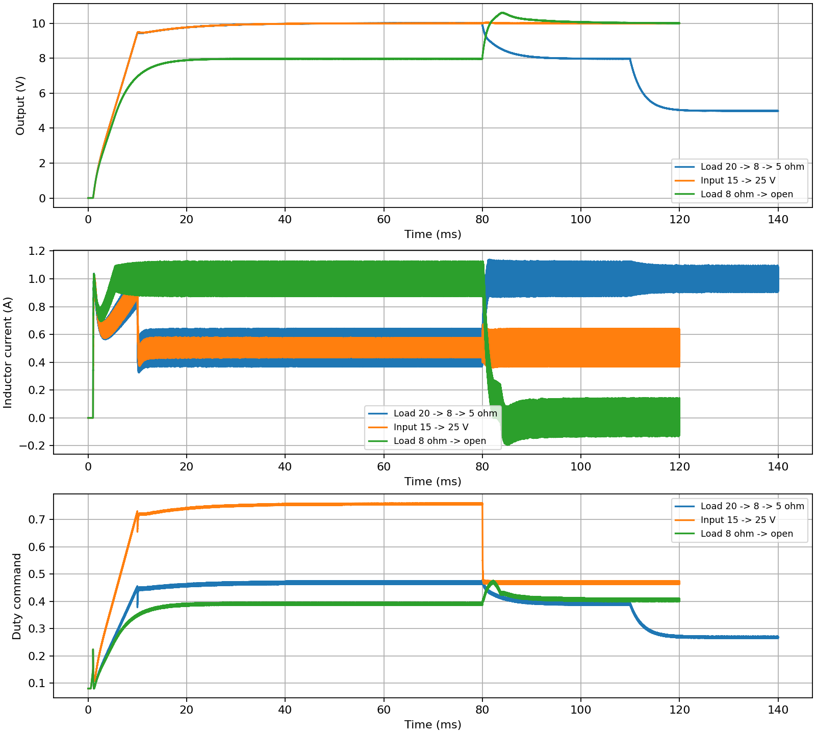

25V/8Ω最后100us波形
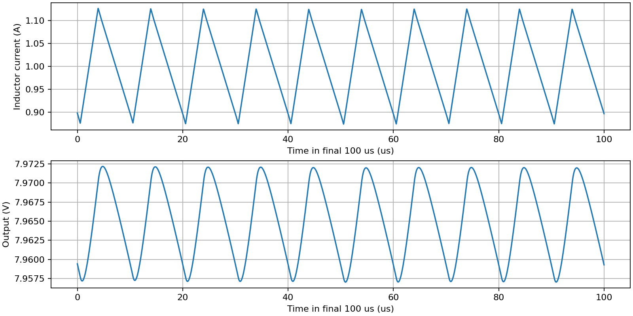

10mΩ短路与模型故障锁存
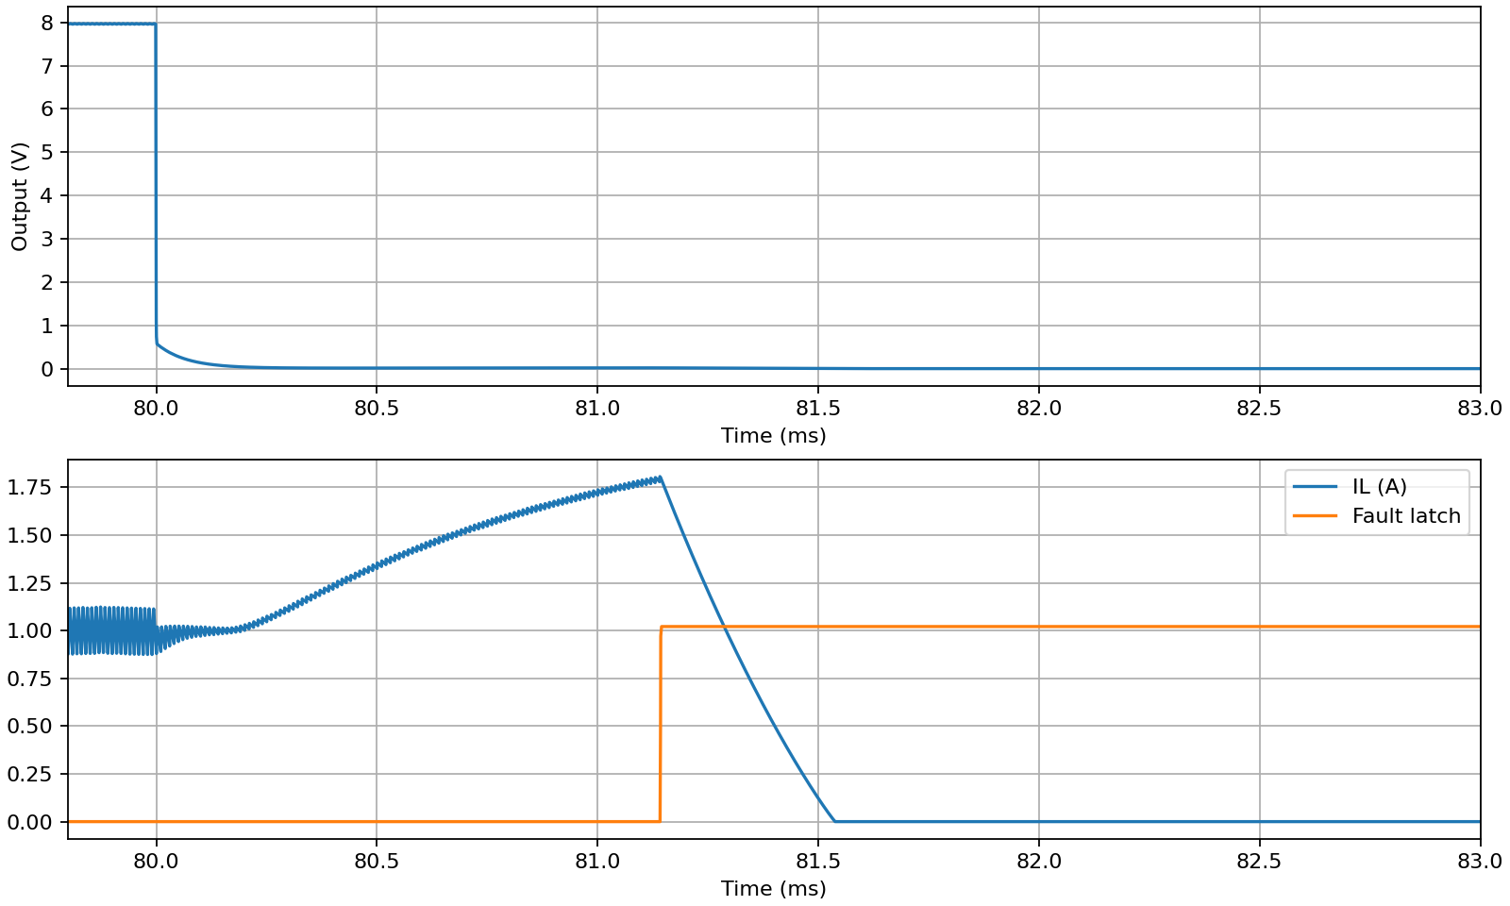

额外损耗预算：红线为85%边界
